Система удалённого тестирования HDL кода на FPGA

Автор : Сыщиков Никита Сергеевич
Группа P3131
Принимающий :
Обляшевский Севастьян Александрович

Оглавление
Общее описание проекта : 3
Идея: 3
Структура: 3
Серверная часть : 3
Клиентская часть: 3
Предполагаемый технологический стек: 3
Описание протокола общение между клиентской частью и серверной : 4
Описание системы команд: 5
Описание серверной части 6
Сопоставление этапов разработки проекта с лабораторными работами 5-8: 7
Лабораторная работа 5: 7
Лабораторная работа 6: 7
Лабораторная работа 7: 7
Лабораторная работа 8: 7

Общее описание проекта :

Идея:
реализовать систему, позволяющую проводить удалённое тестирование hdl кода с использованием FPGA. Пока только на получение данных. В идеале встроить lua для создания тестовых воздействий на тестируемый дизайн и более интеллектуального описания сценария.

Структура:

Серверная часть :
Консольное приложение, реализующее такие возможности, как:
        - Получение тестового задания от клиентской части по udp, хранение тестовых заданий.
        - Исполнение тестовых заданий, включающее в себя различные этапы, смотреть рисунок n.
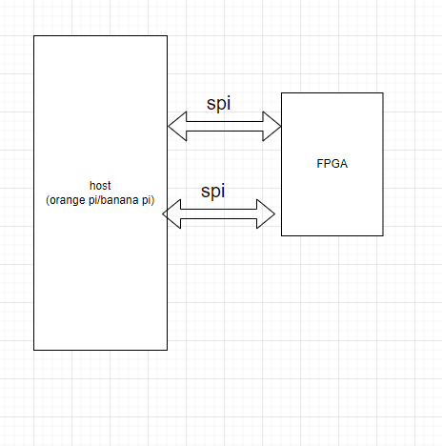
        - Отправка по запросу клиентской части собранных данных.

Клиентская часть:
Программа с графическим интерфейсом, реализующая такие возможности, как:
- Создание тестового сценария, формирование тестового задания и передача его на серверную часть.
- Управление работой тестового задания на серверной части по udp (постановка задания на исполнение, запуск, остановка, отмена, ограниченная реконфигурация);
- Получение собранных данных от серверной части по udp, их хранение, показ пользователю.

Предполагаемый технологический стек:
Серверная часть – C++, FPGA инструментарий
Клиентская часть – C++, qt (Графическая библиотека), altera ide

Описание протокола общение между клиентской частью и серверной :
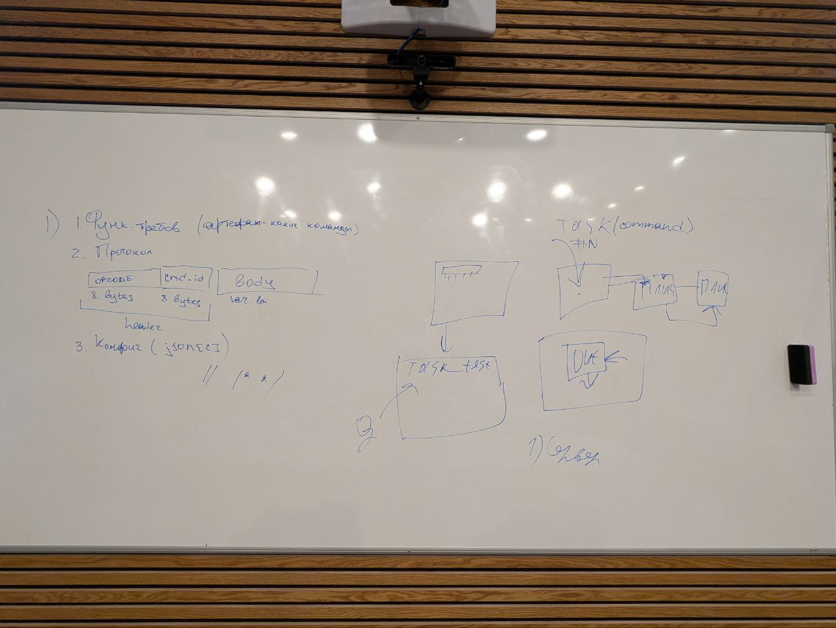

Обмен между серверов и клиентским приложение будет происходить по UDP
Будет передаваться прошивка , маска для waveform .

Структура json – тестового сценария
Scenario name: string
Test duration : number - in ms
STOP_scenario_pin: number - пин по которому будет останвливаться сценарий(когда он high)
Name of fpga firmware (rbf): string – имя .rbf файла прошивки FPGA
Name of data file: string – имя файла, куда будут собираться данные собранные с fpga
Pin scan Enable : [64] - массив из 64 элементов, где каждый элемент содержить true или false , обозначающий будет ли данный “пин” читаться при сборе waveform.
Pin naming : [{“bus_name”:string, “pins”: [], “isLSB”:bool}] - группировка пинов в шины , которые могуть быть как lsb так и msb.

Описание команд:

Help - помощь по командам.
Fire <Имя сценария > - прошивка FPGA
Start <Имя сценария> - запуск тестового сценария
List scenarios – вывод списка сценариев, доступных на сервере
List firmware – вывод всех прошивок
Print <Имя сценария> - вывод информации о сценарии
Show datafile <Имя файла с данными, собранными с fpga> -вывод определённого файла , полученного после тестирования, где хранятся собранные значения с fpga.
List datafiles - вывод списка всех доступных файлов с данными от fpga.
Change firmware <Имя сценария> <имя новой прошивки> - изменяет прошивку в сценарии.
Pin2busconcat [-lsb|msb] <Имя сценария> <имя шины> {перечисление пинов через запятую} – конкатенация пинов(может быть и один) в одну шину .
Clean buses <Имя сценария> - очистка информации о всех шинах в сценарии.

Описание серверной части
Конечному пользователю будет предоставлена прошивка – обёртка
https://github.com/LeMaker/WiringBP

Сопоставление этапов разработки проекта с лабораторными работами 5-8:

Лабораторная работа 5:
Тема лабораторной работы : работа с коллекциями , с потоками ввода-вывода , параметризация классов.
Что сделаю : основную логику работы, прошивки , сбора данных , обработки команд .

Лабораторная работа 6:
Тема лабораторной работы : клиент – серверная архитектура, протоколы , сокеты, tcp/udp , передача данных по сети , сериализация и десериализация полей и методов.
Что сделаю : клиентское приложение, которое подключается к серверу , может кидать ему команды и отправлять json сценарии , прошивки и получать файл с данными от плис.

Лабораторная работа 7:
Тема лабораторной работы : многопоточность , использование базы данных.
Что сделаю : в базу данных кидать сценарии , их состоянии (хз зачем). В многопотоке можно реализовать одновременную обработку сценария(тяжеловесная штуа) и обработку запросов от клиента/клиентов. Два клиента могут ставить свои задачи в очередь исполнения, но одновременно выполняется только один сценарий (лочится).

Лабораторная работа 8:
Тема лабораторной работы : Графическая оболочка
Что сделаю : напишу QT интерфейс для клиента

